

Инструкция клапан WS1TC(трехкнопочный)

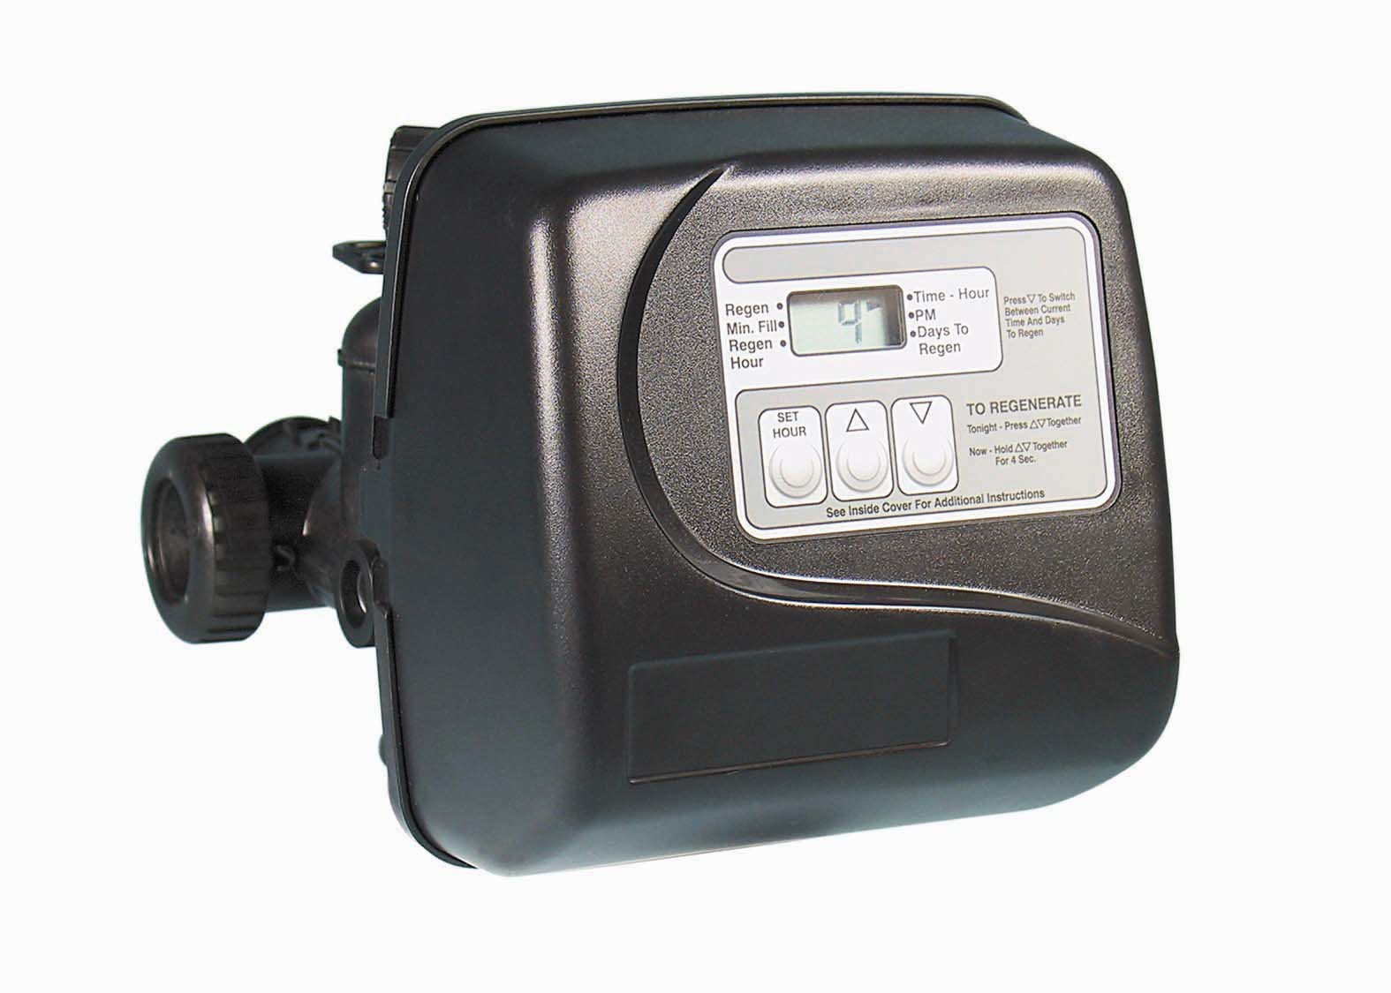

Москва 2015г.

Введение.
Это руководство распространяется на управляющие клапаны WS1TC, которые могут использоваться в установках умягчения и фильтрах. Это руководство разработано для производителей водоочистного оборудования. Информация, представленная в этом руководстве, отличается от информации, необходимой для монтажа и сервисного обслуживания конкретной системы очистки воды. Это руководство не предназначено для использования в качестве руководства по эксплуатации готовых систем умягчения и фильтрации. Определенные части этого руководства могут использоваться производителями при написании инструкций для монтажников и сервисного персонала.

Основные положения.
Управляющий клапан, фитинги и/или байпасный клапан разработаны так, чтобы компенсировать незначительное рассогласование с осью трубопровода, но ни в коем случае не для того, чтобы быть несущей конструкцией.
Не используйте вазелин, масла, другие смазывающие компоненты с углеводородом или кремнийорганические соединения в виде аэрозоля. Черные уплотняющие кольца можно смазывать силиконовой смазкой, но она не обязательна.
Избегайте попадания смазывающих компонентов любого типа, включая кремнийорганические соединения, на красные или прозрачные уплотнительные кольца.
Гайки и крышки разработаны так, чтобы их можно было отвинчивать или уплотнять вручную или при помощи специального пластмассового гаечного ключа. В случае необходимости для откручивания гаек или крышек можно использовать плоскогубцы. Не используйте трубный ключ для уплотнения или ослабления гаек или крышек. Не используйте молоток для подсовывания отвертки в щели между болтами и/или крышкой.
Не используйте трубную смазку или другие герметики на резьбовых соединениях. Для уплотнения резьбовых соединений (1” NPT (уголок) или ¼” NPT), а также для подсоединения дренажной линии следует использовать тефлоновую ленту.
После завершения любого сервисного обслуживания клапана, задействующего передаточный механизм и главный поршень, отсоедините и затем присоедините обратно черный сетевой шнур. Эта операция поможет перезагрузить параметры клапана и переведет поршень в положение Сервис.
Вся система трубопроводов должна быть сделана в соответствии с местными стандартами и нормами. Минимальный диаметр дренажного канала должен быть не менее ½”. При потоке обратной промывки в 7 gpm (1,5 м3 в час) и длиной более 20’(6 метров) требуется дренажная линия ¾”.
Сварные швы в области дренажной линии должны быть проведены на расстоянии не менее 15 см (6”) до места присоединения дренажной линии к управляющему клапану, в противном случае могут возникнуть повреждения фитинговых соединений регулятора потока.
При сборке комплекта монтажных фитингов (на входе и выходе), в первую очередь присоедините фитинги к системе труб, а затем присоедините гайки и уплотнительные кольца. Тепло от сварки и клеи могут вызвать повреждения гаек и уплотнительных колец, поэтому сварные соединения должны остыть и клеевые соединения должны просохнуть перед установкой гаек и уплотнительных колец. Избегайте попадания растворителя и клея на любую часть уплотнительных колец, байпасного вентиля или управляющего клапана.
На металлические трубы установите заземление для обеспечения безопасной эксплуатации управляющего клапана.

Технические данные, которые должны включаться в руководство OEM оборудования.
Минимальное/максимальное рабочее давление | 20 psi(138 кПа) – 125psi(862кПа)
Минимальная/максимальная рабочая температура | 40F(4C)-110F(38C)
Питание | 0,5 A, 110B

Основные технические данные
Расход воды в режиме сервиса (включая байпас) | 27gpm (102.2 л/мин) при перепаде 103 кПа
Расход воды в режиме сервиса (включая байпас) | 27gpm (102.2 л/мин) при перепаде 27 103 кПа
Минимальное/Максимальное рабочее давление | 138 кПа – 862 кПа
Минимальная/Максимальная рабочая температура | 4C – 125 F 38 C
Сетевое питание  Напряжение  Частота  Выходное напряжение  Выходная частота | 230 V AC  50 Hz  12 V AC  500 mA
Скорость наполнения регенерирующим компонентом | 0.5 gpm (1.9 л/мин)
Диаметр дренажного коллектора | 1.05”
Присоединительная резьба к танку | 2-1/2 “ – 8 NPSM
Вес управляющего клапана | 2,0 кг
Тип запоминающего устройства | Энергонезависимая EEPROM электрически стираемая программируемая память ”только для чтения”
Устойчивость к реагентам/ химиката | Хлорид натрия, хлорид калия, перманганат калия, бисульфат натрия, гидроксид натрия, соляная кислота, хлориды и хлорамины
Назначение и режим работы управляющего клапана
Этот полностью автоматический клапан предназначен для управления всеми режимами установок умягчения или фильтрации.
Блок управления с таймером может быть настроен на проведение регенерации потоком “сверху вниз” или простую обратную промывку. Периодичность регенерации может задаваться двумя способами:
- вводится число дней (1-99) между регенерациями;
- вводится день недели, в который будет осуществляться регенерация.
Управляющий клапан устойчив к большинству ионообменных смол и реагентов, используемых для регенерации. Блок управления способен распределить поток воды в заданном направлении – либо для регенерации, либо для обратной промывки водоочистной системы. Инжектор регулирует расход солевого раствора или других реагентов. Управляющий клапан регулирует скорости потоков прямой и обратной промывок и наполнение очищенной водой регенерирующего бака (фидера), если таковой имеется.
Управляющий клапан предназначен для обеспечения высоких скоростей потока в режиме Сервис 27 gpm (102,2 л/мин при перепаде 1 атм.) и обратной промывки 27 gpm (102,2 л/мин при перепаде 1 атм.), при использовании прямых фитинговых соединений в линии байпаса. В управляющих клапанах не используются обычные крепежные соединения (например, винты), а вместо этого используются зажимы, резьбовые крышки, гайки и защелки. Крышки и гайки следует закрепить вручную, так как в них используется радиальное уплотнение. Для проведения сервисного обслуживания блоков необходимы – маленькая прямая отвертка, большая прямая отвертка и плоскогубцы. Пластиковый гаечный ключ, входящий в комплект клапана, исключает необходимость использования отверток и плоскогубцев. Установить управляющий клапан достаточно легко, поскольку трубку дистрибьютора можно отрезать на ½” выше или ниже резьбового соединения корпуса. Трубка дистрибьютора закрепляется на месте кольцевыми уплотнителями, в управляющем клапане так же есть штифтовое соединение для верхней распределительной корзины дистрибьютора.
Блок питания предназначен для использования только в сухих местах. При отключении электроэнергии, все данные и настройки блока будут сохранены, необходимо перенастроить только текущее время.
В таблице приведена продолжительность режимов обратной промывки, регенерации, прямой промывки для 10-ти возможных программных настроек. Для фильтров - умягчителей предусмотрено 6 программных настроек, для фильтра с регенерацией – одна, и три для фильтров только с обратной промывкой. Когда блок управления используется:
- в установке умягчения: производится одна или две промывки, регенерация и заполнение фидера происходит после прямой промывки (программные настройки P0 - P5);
- в фильтре с регенерацией: всегда проводится одна обратная промывка; регенерация и заполнение фидера происходит после прямой промывки (программная настройка P6);
- в фильтре: всегда проводится одна обратная промывка (программные настройки P7- P9).

Последовательность и продолжительность циклов регенерации для программных настроек.
Программа | Продолжительность, в минутах
Программа | C1 1ая обратная промывка | C2 Регенерация | C3 2ая обратная промывка | C4 прямая промывка | C5 заполнение фидера
P0 | 3 | 50 | 3 | 3 | 1-99
P1 | 8 | 50 | 8 | 4 | 1-99
P2 | 8 | 70 | 10 | 6 | 1-99
P3 | 12 | 70 | 12 | 8 | 1-99
P4 | 10 | 50 | пропуск | 8 | 1-99
P5 | 4 | 50 | пропуск | 4 | 1-99
P6 | 12 | 6 | пропуск | 12 | 1-99
P7 | 6 | пропуск | пропуск | 4 | пропуск
P8 | 10 | пропуск | пропуск | 6 | пропуск
P9 | 14 | пропуск | пропуск | 8 | пропуск

Примечание: во время регенерации на дисплее высвечиваются надписи C1, C2, и т.д. Если какая-либо из стадий пропускается, то надпись, соответствующая этой стадии, отображаться не будет.

Управляющий клапан может быть настроен на проведение немедленной регенерации или Регенерации в этот же день в установленное для регенерации время, (так называемая отложенная регенерация). Для того, чтобы начать вручную регенерацию, необходимо одновременно нажать кнопки «» и «». Если в этот день должна произойти регенерация, то на дисплее появится стрелка указывающая на надпись «REGEN» (регенерация). Для немедленного проведения регенерации нажмите одновременно и удерживайте в течение секунд кнопки «» и «».
Нажимая одновременно кнопки «» и «» во время регенерации, можно переходить к следующей стадии не дожидаясь окончания текущей.
Управляющий клапан состоит из следующих компонентов:
1.Передаточный механизм(Drive Assembly)
2.Крышка передаточного механизма (Drive Cap Assembly), главный поршень и регенерационный поршень
3.Распределитель потоков
4.Крышка инжектора, сетка, инжектор и заглушка инжектора
5.Регулятор потока заполнения фидера или заглушка фидера
6.Регулятор потока дренажной линии и комплект соединений
7.Установочный комплект фитингов (для монтажа)
8.Кран байпаса

Информация для заказа Инжекторов
Код инжектора | Цвет инжектора | Стандартный диаметр корпуса Направление потока сверху - вниз
V3010-1A | черный | 6”
V3010-1B | коричневый | 7”
V3010-1C | фиолетовый | 8”
V3010-1D | красный | 9”
V3010-1E | белый | 10”
V3010-1F | синий | 12”
V3010-1G | желтый | 13”
V3010-1H | зеленый | 14”
V3010-1I | оранжевый | 16”
V3010-1J | голубой | 18”
V3010-1K | салатовый | 21”

Примечание: в таблице приведены приблизительные диаметры баллонов для фильтров - умягчителей с направлением потока «сверху-вниз» при использовании наполнителя из синтетической ионообменной смолы с гранулами стандартного размера и регенерацией хлоридом натрия.

Блок управления разработан таким образом, чтобы в ОЕМ оборудовании можно было легко модифицировать блок управления для проведения следующих операций:
регенерация потоком сверху вниз (для фильтров - умягчителей и фильтров с регенерацией: устанавливается инжектор в отверстие с пометкой DN и заглушка в отверстие с пометкой UP)
работа без проведения регенерации (в оба отверстия, обозначенных DN и UP, устанавливаются заглушки), а так же соответствующая заглушка вместо уголка для заполнения фидера.

Регулятор потока в дренажной линии и фитинги
Регулятор потока в дренажной линии обеспечивает необходимое расширение слоя наполнителя, регулируя скорость потока воды, сбрасываемой в дренаж. Регулятор потока в линии дренажа представляет собой гибкую, похожую на шайбу деталь с маленьким отверстием и четко опрессованным контуром. Скорость потока воды колеблется в интервале ± 10% в интервале давления от 1,5 до 8,5 атм.
Регулятор потока в дренажной линии и фитинги.
Фитинг дренажной линии | Код регулятора потока в дренажной линии | Номер регулятора потока в дренажной линии | Скорость обратной промывки (галлон/мин) | Скорость обратной промывки (л/мин)
¾” | V3162-007 | 007 | 0.7 | 2.6
¾” | V3162-010 | 010 | 1.0 | 3.8
¾” | V3162-013 | 013 | 1.3 | 4.9
¾” | V3162-017 | 017 | 1.7 | 6.4
¾” | V3162-022 | 022 | 2.2 | 8.3
¾” | V3162-027 | 027 | 2.7 | 10.2
¾” | V3162-032 | 032 | 3.2 | 12.1
¾” | V3162-042 | 042 | 4.2 | 15.9
¾” | V3162-053 | 053 | 5.3 | 20.1
¾” | V3162-065 | 065 | 6.5 | 24.6
¾” | V3162-075 | 075 | 7.5 | 28.4
¾” | V3162-090 | 090 | 9.0 | 34.1
¾” | V3162-100 | 100 | 10.0 | 37.9
1” | V3190-090 | 090 | 9.0 | 34.1
1” | V3190-100 | 100 | 10.0 | 37.9
1” | V3190-110 | 110 | 11 | 41.6
1” | V3190-130 | 130 | 13 | 49.2
1” | V3190-150 | 150 | 15 | 56.8
1” | V3190-170 | 170 | 17 | 64.3
1” | V3190-200 | 200 | 20 | 75.7
1” | V3190-250 | 250 | 25 | 94.6

Регулятор потока в дренажной линии и фитинг располагаются в верхней части управляющего клапана и заменяются без использования специальных инструментов.
Регулятор потока линии дренажа устанавливается в стандартный ¾” уголок дренажной линии, который подходит для 5/8” полимерной трубки и ¾” NPT соединению. Гайка и вставка для соединения с ¾” уголком дренажной линии предназначены только для использования с гибкими полимерными трубками. Уголок ¾” дренажной линии можно вращать на 180 градусов, для того, чтобы направить его в сторону ближайшего слива в дренаж. Для всех регуляторов потока в дренажной линии с фитингом ¾” используется одинаковый фиксатор. Регуляторы потока для ¾” фитингов могут использоваться при скоростях потока от 0.7 до 6 gpm.
Для присоединения к дренажной линии со скоростью потока от 6 до 25 gpm, следует использовать 1” прямой фитинг. Этот фитинг присоединяется к управляющему клапану при помощи, фиксирующей клипсы. Регулятор потока дренажной линии располагается между двумя уплотнителями (т.е. фитинг выступает в роли фиксатора). Для доступа к регулятору потока раскрутите гайку.

Монтажные фитинги
Монтажные фитинги используются для присоединения байпаса или управляющего клапана к системе водопровода. Предлагается четыре группы монтажных фитингов:
1” NPT уголок
¾” и 1” PVC уголок
1” пластиковый фитинг male NPT
1” пластиковый фитинг male BSPT

Оба угловых фитинга имеют отверстие для a ¼” NPT соединения, которое можно использовать для подачи воды на обратный осмос, отбора проб воды, контроля давления и т.д.
Монтажные фитинги продаются отдельно и состоят из двух фитингов, двух гае, двух плоских и двух кольцевых уплотнительных колец. Монтажные фитинги и кран байпаса продаются отдельно от управляющего клапана.

Клапан байпаса (Bypass Valve)
Клапан байпаса используется для отключения управляющего клапана от системы трубопроводов для проведения технического обслуживания или замены блока управления.
Корпус клапана байпаса и конусы выполнены из Норила, а гайки и крышки – из полипропилена. Все уплотнения – самосмазываемые ЕPDM, что предотвращает заклинивание клапана после длительных периодов простоя. Внутренние кольцевые уплотнения можно легко заменять, если необходимо сервисное обслуживание.
Байпас состоит из двух заменяемых кранов, которые независимо управляются красными ручками в форме стрелок. Положение ручек определяет направление потоков воды. Краны обеспечивают работу клапана байпаса в четырех режимах:
- Положение «Сервис»: ручки «Вход» и «Выход» направляются в соответствии с направлениями стрелок, указанных на управляющем клапане. Вода свободно протекает через управляющий клапан в режиме «Сервис».
- Положение «Байпас»: ручки «Вход» и «выход» направляются к центру клапана байпаса; управляющий клапан отключается от давления воды из системы трубопроводов. Неочищенная вода подается к месту потребления.
- Положение «Диагностика»: ручка «Вход» устанавливается в соответствии с направлением стрелки на управляющем клапане, а ручка «Выход» направляется к центру байпасного клапана; вода из системы поступает в управляющий клапан, но очищенная вода из фильтра к месту потребления не поступает.
- Положение «Выключен»: ручка «Вход» направляется в центр клапана байпаса, а ручка «Выход» устанавливается в соответствии с направлением стрелки на управляющем клапане. Вода к месту потребления не подается.

Общая инструкция на OEM оборудование
Управляющий клапан имеет множество установочных режимов, что позволяет модифицировать клапан для соответствия с поставленной задаче. Эти режимы следующие:
- Настройки управляющего клапана OEM
- Данные и настройки монтажника
- Данные и настройки пользователя

Доступ к этим режимам возможен в любом порядке. Подробности каждого режима будут рассмотрены ниже.
Во время работы у обычного пользователя, на дисплее отображается «текущее время дня» или «число дней до регенерации». Если во время настройки следовать дальше по схеме и не нажимать никаких кнопок в течение 5 минут, то на дисплее будет отображаться информация для обычного пользователя. Любые изменения, сделанные в течение этого времени, будут учитываться.
Для того, чтобы быстро выйти из режима «Настройки управляющего клапана» или «OEM Setup», одновременно нажмите SET HOUR + «». Любые изменения, сделанные до выхода из установок, будут учитываться.
Для того, чтобы бросить текущие настройки управляющего клапана, убедитесь, что клапан находится в режиме «Данные и настройки пользователя», а затем одновременно нажмите кнопки «SET HOUR» + «» или выдернете сетевой шнур платы из сети и присоедините снова.
Режим «ОЕМ настройка управляющего клапана».
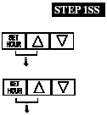
Шаг 1SS:
Одновременно нажмите и удерживайте в течение 3-х секунд кнопки «SET HOUR» и «». Затем одновременно нажмите и удерживайте в течение 3-х секунд кнопки «SET HOUR» и «».

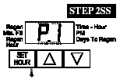
Шаг 2SS:
Выберите требуемую программную настройку, используя кнопки «» и «». Нажмите кнопку «SET HOUR» для перехода к следующему шагу.

Последовательность и продолжительность (в минутах) стадий регенерации
для программных настроек
Программная настройка | Продолжительность, в минутах
Программная настройка | C1 1ая обратная промывка | C2 Регенерация | C3 2ая обратная промывка | C4 прямая промывка | C5 заполнение фидера
P0 | 3 | 50 | 3 | 3 | 1-99
P1 | 8 | 50 | 8 | 4 | 1-99
P2 | 8 | 70 | 10 | 6 | 1-99
P3 | 12 | 70 | 12 | 8 | 1-99
P4 | 10 | 50 | пропуск | 8 | 1-99
P5 | 4 | 50 | пропуск | 4 | 1-99
P6 | 12 | 6 | пропуск | 12 | 1-99
P7 | 6 | пропуск | пропуск | 4 | пропуск
P8 | 10 | пропуск | пропуск | 6 | пропуск
P9 | 14 | пропуск | пропуск | 8 | пропуск

Примечание: во время регенерации на дисплее будут отображаться записи C1, C2, и т.д. Если какая-либо из стадий пропускается, то соответствующая ей надпись высвечиваться не будет.

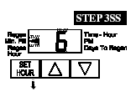
Шаг 3 SS:
Для программных настроек Р0-Р6 введите продолжительность заполнения фидера в минутах, используя кнопки «» и «». Диапазон изменения от 1 до 99. Для программных настроек Р7, Р8, и Р9 на дисплее будет выводиться прочерк. Для перехода к следующему шагу нажмите кнопку «SET HOUR».
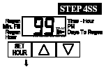
Примечание: За каждую минуту в фидер поступает 0,5 галлона (1,9 л) воды. Для соли (хлорида натрия) это эквивалентно 680 г в минуту.

Шаг 4 SS:
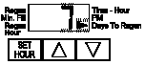
Используя кнопки «» и «» выберите способ для определения периодичности регенераций:
- «99» - число дней между регенерациями (от 1 до 99);
- «7» - день недели;
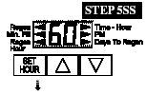
Нажмите кнопку «SET HOUR» для перехода к следующему шагу.

Шаг 5 SS:
Выберите тип электропитания (50 или 60 Гц), используя кнопки «» и «».
Нажмите кнопку «SET HOUR» для перехода к следующему шагу.
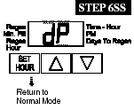

Шаг 6 SS:
Если установлен датчик перепада давления и он активирован, то далее выбирается способ начала регенерации:
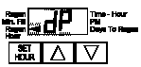
- Отложенная (регенерация начинается в установленное время), на дисплее появляется стрелка рядом с надписью «REGEN».
- Немедленная (регенерация начнется немедленно), на дисплее рядом с надписью «REGEN» стрелки нет.

Режим «Данные и настройки монтажника»
(режим – интервал между регенерациями 1…99 дней).

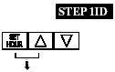
Шаг 11D:
Одновременно нажмите и удерживайте в течение 3-х секунд кнопки «SET HOUR» и «»

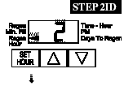
Шаг 21D:
Время начала регенерации: введите время (часы), в которое будет начинаться регенерация, используя кнопки «» и «». Используется 12-и часовой цикл и после цифры 12 на дисплее рядом с надписью «РМ» появится стрелка.
Для перехода к следующему шагу нажмите кнопку «SET HOUR».

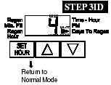
Шаг 31D:
День регенерации: введите число дней между регенерациями. Диапазон изменения от 1 до 99. Нажмите кнопку «SET HOUR» для того, чтобы выйти из меню «Данные и настройки монтажника».
Режим «Данные и настройки монтажника» (способ определения регенерации – «7»).
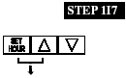
Шаг 117:
Одновременно нажмите и удерживайте в течение 3-х секунд кнопки «SET HOUR» и «».
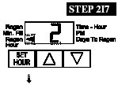
Шаг 217:
Время начала регенерации: введите время (часы), в которое будет начинаться регенерация, используя кнопки «» и «». Используется 12-и часовой цикл и после цифры 12 на дисплее рядом с надписью «РМ» появится стрелка.
Для перехода к следующему шагу нажмите кнопку «SET HOUR».

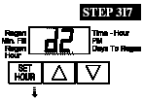
Шаг 317:
Текущий день – кнопками «» и «» выберите текущий день недели (см. таблицу)
Надпись на дисплее | День недели
D1 | Воскресенье
D2 | Понедельник
D3 | Вторник
D4 | Среда
D5 | Четверг
D6 | Пятница
D7 | Суббота

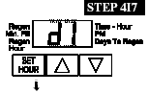
Шаг 417:
Регенерация в Воскресенье – для того, чтобы проводить регенерацию в воскресенье нажимайте кнопку «» или «» до тех пор, пока рядом с надписью «REGEN» не появится стрелка. Если рядом с надписью «REGEN» стрелки не будет, то регенерация в этот день не проводится.
Для перехода к следующему шагу нажмите кнопку «SET HOUR».

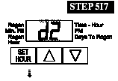
Шаг 517:
Регенерация в понедельник - для того, чтобы проводить регенерацию в понедельник нажимайте кнопку «» или «» до тех пор, пока рядом с надписью «REGEN» не появится стрелка. Если рядом с надписью «REGEN» стрелки не будет, то регенерация в этот день не проводится.
Для перехода к следующему шагу нажмите кнопку «SET HOUR».

Шаг 617….Шаг 1017 – регенерация во вторник…субботу.

Примечание: Если не выбран ни один день недели (d1-d7) для проведения регенерации, то у пользователя в режиме «Число дней до регенерации» всегда будет выводиться надпись «7» и регенерация проводиться не будет.

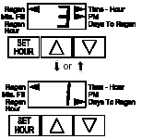
Режим «Данные и настройки пользователя».

Основные режимы работы дисплея:

Во время работы системы возможны 2 режима отображения дисплея. Выбор режима работы дисплея производится при помощи кнопок «» и «». В первом режиме на дисплее всегда отображается текущее время (ближайший час), во втором – число дней до регенерации. Если число дней до регенерации равно единице, то регенерация начнется в ближайшее установленное для регенерации время. Пользователь может по желанию переключаться между этими режимами дисплея.
Если систему перевели на регенерацию в установленное для регенерации время, то на дисплее рядом с надписью «REGEN» появится стрелка.

Режим «Регенерация»:
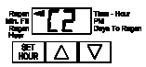
Обычно система настроена на проведение регенерации во время, когда потребляется небольшое количество воды (например, когда домочадцы спят). Если потребуется вода, в то время как система регенерируется, в водопровод поступит неочищенная вода.
В начале регенерации системы дисплей перейдет в режим отображения информации о текущей стадии регенерации и рядом с надписью «REGEN» появится стрелка. Управляющий клапан автоматически проходит все стадии регенерации и перенастраивается на подачу очищенной воды после завершения регенерации.

Режим «Ручная регенерация».
Иногда требуется провести регенерацию раньше, чем наступает ее срок по заданным на блоке управления параметрам (был большой расход воды, связанный с приездом гостей, стиркой, заполнением бассейна и т.д.) – тогда следует воспользоваться режимом ручной регенерации.
Для начала ручной регенерации одновременно нажмите кнопки «» и «» и затем отпустите. Стрелка укажет на надпись Регенерация, если она ожидается «сегодня вечером». Для отмены ручной регенерации еще раз нажмите кнопки «» и «».
Для немедленного запуска программы ручной регенерации одновременно нажмите кнопки «» и «» и удерживайте в течение 3 секунд. Отменить выполнение цикла ручной немедленной регенерации нельзя.
Примечание: если в расходном баке установки умягчения закончилась соль, то следует ее досыпать не менее чем за 2 часа до начала регенерации (для того, чтобы солевой раствор достиг необходимой концентрации).

Установка текущего времени.
Пользователь может также устанавливать текущее время. Устанавливать время нужно только при длительном отключении электроэнергии или при переходе на летнее/ зимнее время. Если электроэнергия отключалась на длительное время (больше двух часов), то показания текущего времени на дисплее будут мигать, указывая на необходимость его переустановки.

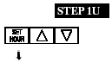
Шаг 1U:
Нажмите кнопку «SET HOUR».

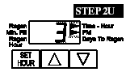
Шаг 2U:
Текущее время: При помощи кнопок «» и «» установите текущий ближайший час. Надпись «АМ/РМ» изменяется при переходе через 12. Для выхода изм еню нажмите кнопку «SET HOUR».

Отсутствие электроэнергии.
Если произойдет отключение электроэнергии, система автоматически перенастроится, необходимо только переустановить текущее время. Если система находилась в стадии регенерации, то после включения электроэнергии продолжится данная стадия.
Примечание: при отключении электроэнергии дисплей будет мерцать.
Сообщения об ошибках.
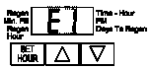
Если на дисплее появляется надпись «Е1», «Е2», «Е3», то вам необходимо обратиться в сервисную службу дилера, поскольку клапан не может функционировать должным образом.

